Отчёт по лабораторной работе №5
по курсу «Разработка интернет-приложений»
Работа с СУБД

Выполнил: Преподаватель:

Соловьёв ЛА, ИУ5-54 Гапанюк Ю.Е.

2018 г.

1) Задание лабораторной работы
В этой лабораторной работе вы познакомитесь с популярной СУБД MySQL, создадите свою базу данных. Также вам нужно будет дополнить свои классы предметной области, связав их с созданной базой. После этого вы создадите свои модели с помощью Django ORM, отобразите объекты из БД с помощью этих моделей и ClassBasedViews.
Для сдачи вы должны иметь:
- Скрипт с подключением к БД и несколькими запросами.
- Набор классов вашей предметной области с привязкой к СУБД (класс должен уметь хотя бы получать нужные записи из БД и преобразовывать их в объекты этого класса)
- Модели вашей предметной области
- View для отображения списка ваших сущностей

2) Листинг
# mysql_con.py
import MySQLdb

if __name__ == '__main__':
db = MySQLdb.connect(
host='localhost',
user='labuser',
passwd='',
db='lab6',
charset='utf8'
)

cur = db.cursor()
cur.execute("INSERT INTO lab6_bullet (name,description) VALUES (%s, %s);", ('Продаётся машина','Старый пикап почти на ходу'))
db.commit()

cur.execute("SELECT * FROM lab6_bullet;")

entries = cur.fetchall()

for e in entries:
print(e)

cur.close()
db.close()

# IADLabs/settings.py (Основные параметры)
DATABASES = {
'default': {
'ENGINE': 'django.db.backends.mysql',
'NAME': 'lab6',
'USER': 'labuser',
'PASSWORD': '',
'OPTIONS': {'charset': 'utf8'},
'TEST_CHARSET': 'utf8',
}
}
STATIC_URL = '/static/'

# lab5/urls.py
from django.conf.urls import url
from . import views

urlpatterns = [
url(r'^$', views.ExampleView.as_view()),
url(r'^bullets/', views.BulletsView.as_view()),
url(r'^bullet/(?P<id>\d+)', views.BulletView.as_view(), name='bullet_url'),
]

# lab5/views.py
from django.shortcuts import render
from django.http import HttpResponse
from django.views import View
from django.views.generic import ListView
from django.views.generic import TemplateView

from lab6.models import Bullet

class ExampleView(View):
def get(self, request):
return render(request, 'base.html')

class BulletsView(ListView):
model = Bullet
context_object_name = 'bullets'
template_name = 'bullets.html'

def get_queryset(self):
qs = Bullet.objects.all().order_by('id').values()
return qs

class BulletView(View):
def get(self, request, id):
data = Bullet.objects.get(id__exact=id)
return render(request, 'bullet.html', {'bullet':data})

# lab5/models.py
from django.db import models

class Bullet(models.Model):
name = models.CharField(max_length=30)
description = models.CharField(max_length=255)

# lab5/templates/base.html
{% load static %}
<!DOCTYPE html>
<html lang="en">
<head>
<meta charset="UTF-8">
<link rel="stylesheet" type="text/css" href="{% static 'css/bootstrap.css' %}">
<title>{% block title %}Тестовый вывод{% endblock %}</title>
</head>
<body>
<nav class="navbar navbar-default">
<div class="container-fluid">
<!-- Brand and toggle get grouped for better mobile display -->
<div class="navbar-header">
<button type="button" class="navbar-toggle collapsed" data-toggle="collapse" data-target="#bs-example-navbar-collapse-1" aria-expanded="false">
<span class="sr-only">Toggle navigation</span>
<span class="icon-bar"></span>
<span class="icon-bar"></span>
<span class="icon-bar"></span>
</button>
<a class="navbar-brand">IAD #6</a>
</div>

<!-- Collect the nav links, forms, and other content for toggling -->
<div class="collapse navbar-collapse" id="bs-example-navbar-collapse-1">
<ul class="nav navbar-nav">
<li><a href="/lab6/">Базовый класс</a></li>
<li><a href="/lab6/bullets/">Объявления</a></li>
</ul>
</div><!-- /.navbar-collapse -->
</div><!-- /.container-fluid -->
</nav>
<div>
{% block body %}Redefined by spawnlings{% endblock %}
</div>
</body>
</html>

# lab5/templates/bullets.html
{% extends 'base.html' %}

{% block title %}Объявления{% endblock %}

{% block body %}
<ul class="list-group">
{% for bullet in bullets %}
<li class="list-group-item"><a href="{% url 'bullet_url' bullet.id %}">{{bullet.id}} &ndash; {{ bullet.name }}</a></li>
{% empty %}
<li class="list-group-item disabled">empty list</li>
{% endfor %}
</ul>
{% endblock %}

# lab5/templates/bullet.html
{% extends 'base.html' %}

{% block title %}Объявление №{{ bullet.id }}{% endblock %}
{% block body %}
<h1>Объявление №{{ bullet.id }} &ndash; {{ bullet.name }}</h1>
<p>{{ bullet.description }}</p>
{% endblock %}

3) Результаты работы
1) Результат работы mysql_con.py
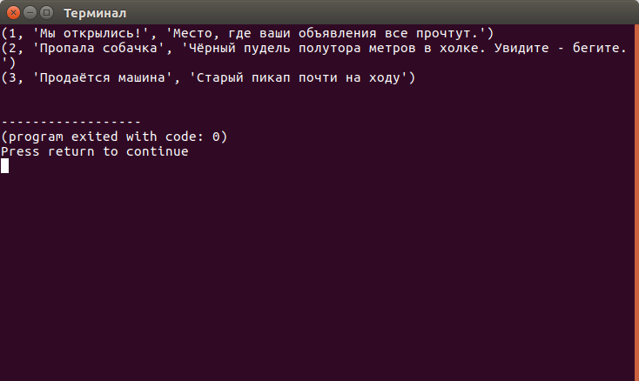
2) Страница объявлений bullets_view
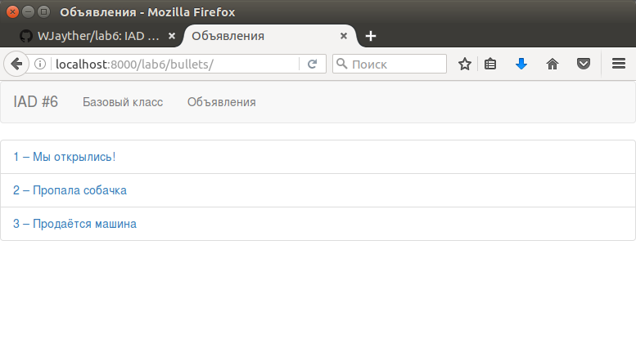
3) Детализация объявления bullet/3
